Stadt Pirmasens

Pressemitteilung
Pirmasens, 25.04.2024
Pirmasens lädt ein zum Internationalen Museumstag 2024

- Freier Eintritt in alle Ausstellungen der beiden städtischen Museen
- Kostenfreie Mitmachaktionen im Kulturzentrum Forum ALTE POST beinhalten Rätsel-Rallye für Familien mit Kindern sowie kreative Bastelaktionen im Foyer
- Stadtmuseum Altes Rathaus ruft schon im Vorfeld auf zur Einreichung von Widmungen im Zuge der aktuellen Sonderausstellung „Aus Liebe! Frühe Stammbücher und Poesiealben“
(Forum ALTE POST / Stadtmuseum Altes Rathaus, 19. Mai 2024)

Am 19. Mai 2024 ist es wieder soweit: Zum Internationalen Museumstag haben kleine und große Gäste vielerorts die Möglichkeit, auf Entdeckungsreise in der vielseitigen Welt der Museen zu gehen – und dies erneut auch im westpfälzischen Pirmasens. Dort beteiligen sich sowohl das Kulturzentrum Forum ALTE POST als auch das Stadtmuseum Altes Rathaus mit kostenfreien Mitmachangeboten an der alljährlichen Aktion. Darüber hinaus können an diesem Tag alle Dauer-, Sonder- und Wechselausstellungen der beiden Häuser bei freiem Eintritt besucht werden.
Das Forum ALTE POST veranstaltet zum Museumstag eine fröhliche Rätsel-Rallye für Familien mit Kindern zwischen fünf und zehn Jahren. Dabei gilt es, rund um das eindrucksvolle Gebäude verschiedene Fragen zu beantworten bzw. Aufgaben zu lösen; wer am Ende das gesuchte Lösungswort findet, bekommt ein kleines Geschenk. Der Flyer mit den Aufgaben ist im Foyer des Gebäudes erhältlich, dort finden außerdem zwischen 14.00 und 16.30 Uhr zwei kreative Bastelprojekte für Kinder statt, die sich thematisch an die am 17. Mai öffnende neue Wechselausstellung „Fragmente. Landschaften im 21. Jahrhundert mit Monika Kropshofer“ anlehnen. Geleitet werden sie von Anna Wölfling, der neuen museumspädagogischen Mitarbeiterin im Forum ALTE POST. Eine vorherige Anmeldung ist nicht erforderlich.
Die Museumstags-Aktion im Stadtmuseum Altes Rathaus ist bereits im Vorfeld gestartet im Rahmen der aktuellen Sonderausstellung „Aus Liebe! Frühe Stammbücher und Poesiealben“. Da in Zeiten sozialer Netzwerke wie Instagram & Co. klassische Freundschaftsbücher mit persönlichen Einträgen kaum noch zu finden sind, ruft das Pirmasenser Stadtarchiv unter dem Motto „Widmungen gesucht!“ dazu auf, heute beliebte und gebräuchliche Widmungen oder auch Lieblingssprüche einzureichen. Interessierte füllen einfach das Download-Formular auf der Webseite aus und geben es bis zum 19. Mai 2024 an der Museumskasse ab (Altes Rathaus, Fußgängerzone, Hauptstraße 26). Alle eingereichten Widmungen werden im Stadtmuseum in einer Collage an prominenter Stelle präsentiert.

Hintergrund Internationaler Museumstag
Der Internationale Museumstag wird jährlich vom Internationalen Museumsrat ICOM für den 18. Mai ausgerufen und in Deutschland an einem nahegelegenen Sonntag zelebriert. Ziel des Museumstages ist es, auf die Museen in Deutschland und weltweit aufmerksam zu machen und Besucher einzuladen, die Vielfalt der Museen zu entdecken. In Deutschland wird der Internationale Museumstag vom Deutschen Museumsbund bundesweit koordiniert und in enger Kooperation mit den Museumverbänden und -ämtern der Länder auf regionaler Ebene sowie den Museen vor Ort umgesetzt. Unterstützt wird der Museumstag von ICOM Deutschland. 2024 steht er unter der Schirmherrschaft der Präsidentin des Bundesrates Manuela Schwesig.

Ergänzendes zur Stadt Pirmasens
Erste urkundliche Erwähnung fand Pirmasens um 850 als „pirminiseusna“, angelehnt an den Klostergründer Pirminius. Der als Stadtgründer geltende Landgraf Ludwig IX. errichtete im heutigen Pirmasens die Garnison für ein Grenadierregiment, es folgten 1763 die Stadtrechte. Am südwestlichen Rand des Pfälzerwalds gelegen und grenznah zu Frankreich ist das rund 42.000 Einwohner zählende rheinland-pfälzische Pirmasens wie Rom auf sieben Hügeln erbaut. In ihrer Blütezeit galt die Stadt als Zentrum der deutschen Schuhindustrie und ist in dieser Branche heute noch wichtiger Dreh- und Angelpunkt; ihren Sitz in Pirmasens haben zum Beispiel die Deutsche Schuhfachschule und das International Shoe Competence Center (ISC). Zu den tragenden Wirtschaftsbereichen zählen unter anderem chemische Industrie, Kunststofffertigung, Fördertechnik-Anlagen und Maschinenbau. Pirmasens positioniert sich heute als Einkaufsstadt mit touristischem Anspruch und gut ausgestattetem Messegelände. Seit 1965 wird eine Städtepartnerschaft mit dem französischen Poissy gepflegt. Weitere Informationen unter www.pirmasens.de. 20240425_psp

Begleitendes Bildmaterial:
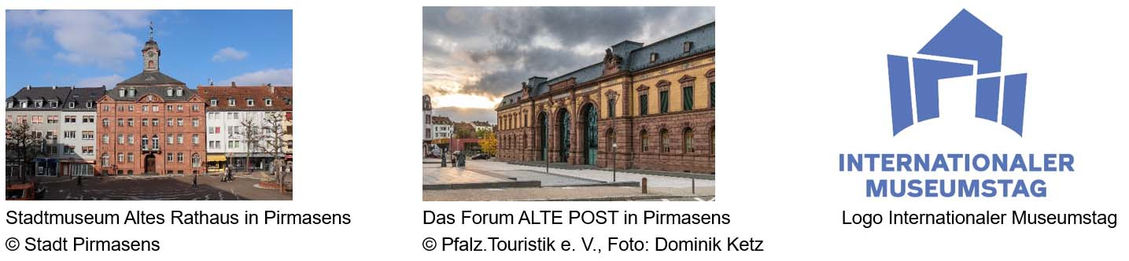
[ Download unter https://ars-pr.de/presse/20240425_psp ]
Pressekontakte
Stadtverwaltung Pirmasens ars publicandi Gesellschaft für
Maximilian Zwick Marketing und Öffentlichkeitsarbeit mbH
Leiter der Pressestelle Martina Overmann
Rathaus am Exerzierplatz Schulstraße 28
D-66953 Pirmasens D-66976 Rodalben
Telefon: +49 6331 84-2222 Telefon: +49 6331 5543-13
Telefax: +49 6331 84-2286 Telefax: +49 6331 5543-43
presse@pirmasens.de MOvermann@ars-pr.de
https://pirmasens.de https://ars-pr.de

